- 关于 我们的 首界面 我想添加一个财务板块，还有一个集运板块.
- 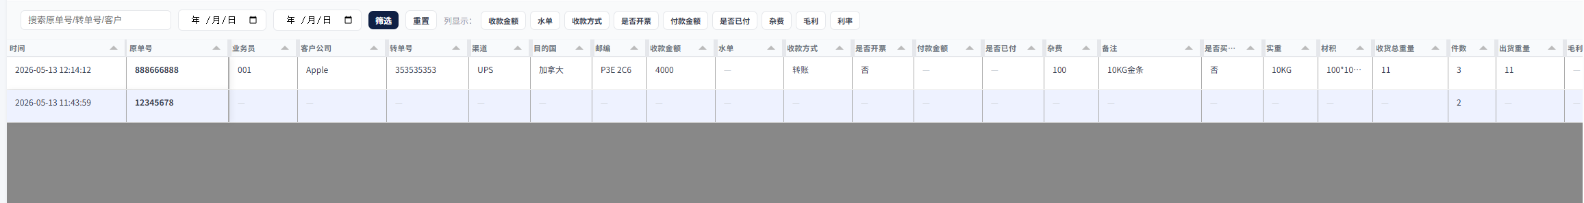 这个表头的理解 ，可能是我没有表达清楚 ，我说的隐藏是折叠起来 ，因为有时候我们需要截图由于排列的顺序导致我们会截图不全 ，想要的没有，不想要的全部在 ，就是折叠和展开，对于列。
3.这里面的表上的内容，允许财务直接在上面修改，标记颜色 ，他通过输入筛选，可以集中输入，保存
4.我说的筛选 ，其实就是把一类事物同时调出来 ，你可以参考我给你的表格 ，比如我们，我需要找出所有这个代理的货 ，只用在进行点击，就可以出来 ，是不是有逻辑上的不通呢 ，比如 怎么知道有这些代理呢 ，那我们是不是可以增加 代理名字 ，增加渠道 ，他就会自动出来让我们筛选了 呢 ，这个因为是固定，只有我们去补写，就会出来 。
收款方式我们也就那么几种，要是变化了 ，后面是可以添加，删除的 你看看
- 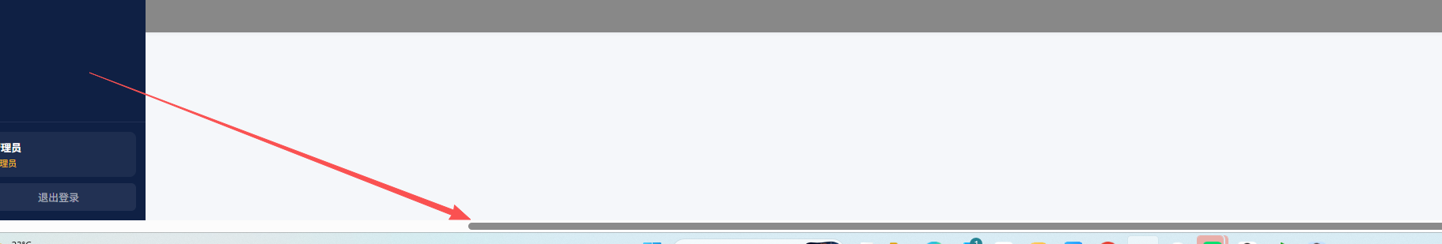
关于这个拉动的区域，不要拉动到登录 退出登录的这个地方来 ，为了展示的全面我们甚至可以隐藏这个首页的这个蓝色竖条 。
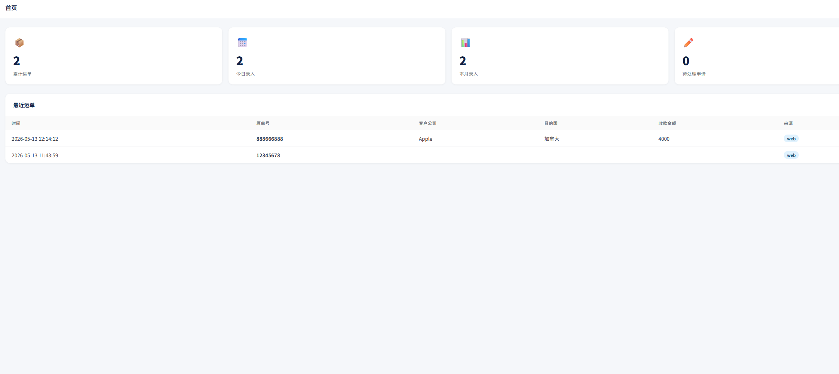
可以展示出，公司的财务状况 ，数据可以隐藏，只能给我看 ，其他人不能看 ，比如 ，公司今天收进来多少钱 ，每个员工的利润，公司账面应该有多少钱 ，我可以根据选择月份，做个统计图，金额显示 ，更具后面的计算货得
7. 关于我们怎么看到这个货的详情 ，就是隐藏 ，双击就可以看到 双击单号 ，就会弹出这个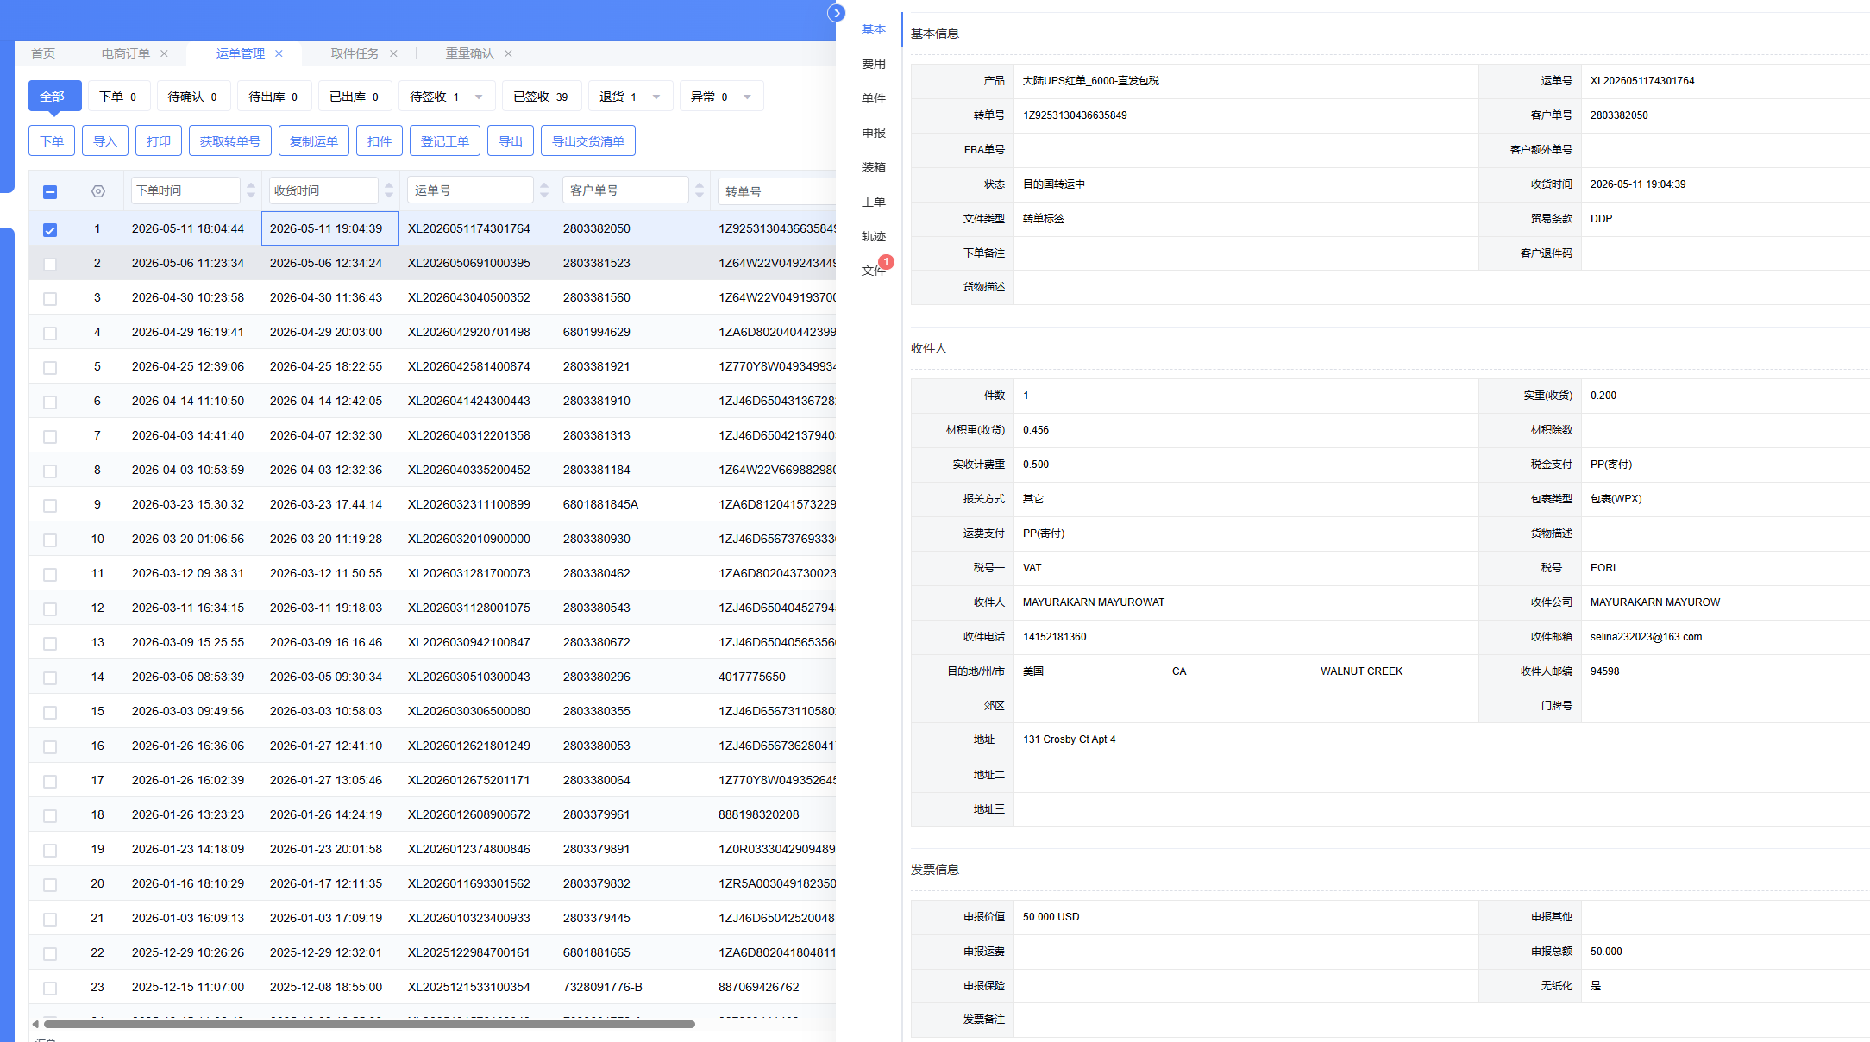
这就是我双击出来的结果 ，我们可能展示的不完全一致，你看他体现了基本，费用 ，单件，等 ，我们可以需要保留的就是 1.基本 产品换成渠道 转单号 运单号 状态 货物描述 ：我们改为备注 （用于书写，这个货物的一些特殊情况，比如付款的情况 ，有没有特批什么 ，这个人工输入） 2.我们把单价改成数据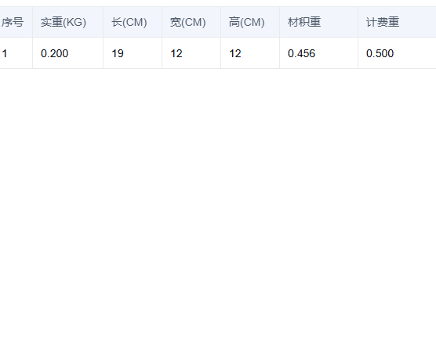 这个有个表格 ，其实 他也有公式导入的 ，一个单号 应该有的有多票货 ，其中就序号可能会有很多 ，可以直接导入，或者输入多少件的时候 ，他就会自动的弹出多少行来 ，（录入单需要弄好 ，这边直接匹配），这个表头的后面，计费重后面需要增肌 木架 木箱 修复 多几个空格 后面需要可以增加 ，因为杂费在这里计算 ，有助于 财务的计算 。这个计费重怎么来的呢 ，也是逻辑来源于渠道的选择 ，一般我们海运就是除以6000，长*宽*高/6000，渠道时候单件选大叠加 ，还是叠加选的，特殊的我们输入一下就好了 四大快递就是长*宽*高/5000 ，单件选大进0.5叠加 。
数据我们基本已经出来，也就是说我们的计费重就出来了 ，可以截图这个给客户，我们叫做出数据 。
费用：1.也就是财务栏 他跟数据的关系就非常的大，他需要采集 数据这个的东西进行计算 ，我们会给出公司这个表格我会传给你 ，他会采集日期 ，还有运单号 所有的货都跟这个运单号有关系 ，目的地，上面的这些有的都要采集，渠道和代理是由去别的 ，单价我们会手动输入 ，这个是给客户 的 2.利润自己一个单号货的利润 ：收客户的钱-杂费-付给代理的钱 3.付给代理的钱是什么，就是代理会给我们账单 ，一就是代理出的计费重 *单价+派送费
后面的详情 我需要跟你弄了，我们再考虑，再观察 ，拜托，幸苦

